Cơ quan Điều tra Tai nạn Hàng hải của Vương quốc Anh (MAIB): Sĩ quan trực ca ngủ và có khả năng say rượu làm tàu hàng bị mắc cạn

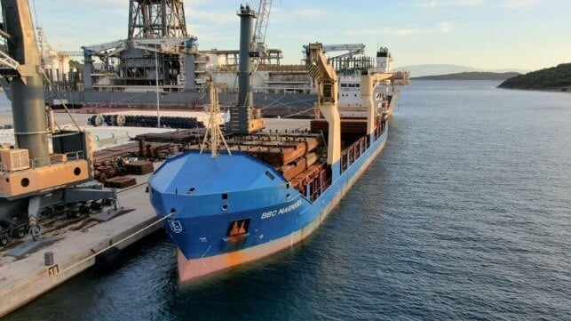
Ngày 30/11/2023, MAIB đã phát hành một báo cáo về điều tra vụ mắc cạn của một tàu chở hàng trên bờ biển tây Scotland vào năm 2021. Báo cáo đã chỉ ra các vấn đề gồm việc sỹ quan trực ca có thể đã say rượu và ngủ khi tàu mắc cạn cũng như các vấn đề nổi cộm trong ngành này là làm giả hồ sơ và vô hiệu hóa hệ thống báo động trên buồng lái. Trạm giám sát VTS địa phương cũng bị phân tâm do phải ngập đầu vào các nhiệm vụ khác và đã không thể cảnh báo con tàu vì nó đã bỏ qua nhiều bước trước khi bị mắc cạn.
Những phát hiện này được coi là đủ đáng báo động vì MAIB đã đưa ra các khuyến nghị cụ thể của mình đối với công ty vận tải biển Briese Schiffahrts của Đức trong vụ này và với Cơ quan Bảo vệ Hàng hải và Bờ biển bằng một tờ rơi an toàn phát hành rộng rãi trong ngành vận tải biển. Họ cảnh báo về sự nguy hiểm của việc “lách các biện pháp an toàn hàng hải”, kêu gọi các chủ tàu và người quản lý tàu thực hiện đánh giá chi tiết và chính xác về việc cảnh giới và sử dụng các hệ thống hàng hải, đồng thời nêu rõ trong báo cáo những vi phạm thường xuyên hoặc làm sai lệch trắng trợn hồ sơ. Việc tàu coi thường các quy định về cảnh giới vào ban đêm và trong điều kiện tầm nhìn bị hạn chế đã nổi lên gần đây trong nhiều vụ tai nạn khác như các vụ va chạm ở Biển Bắc và vụ va chạm có chết người giữa tàu Scot Carrier và tàu Karin Høj vào tháng 12 năm 2021.
Báo cáo dài 46-trang này đã trình bày chi tiết cuộc điều tra về vụ mắc cạn của tàu BBC Marmara, một tàu chở hàng khô đa năng 5.344 GT được đóng năm 2010 và đăng ký tại Bồ Đào Nha. Quy định về định biên yêu cầu phải có 12 thuyền viên trên tàu và con tàu được bố trí phù hợp với 11 công dân Nga/Ukraina và một người Đức.
Tàu rời Ireland vào ngày 23 tháng 7 năm 2021, chở 1.407 tấn dầm bê tông cốt thép và đang trên hành trình đến Scotland. Lộ trình được phê duyệt yêu cầu tàu chạy dọc theo bờ biển Scotland đến cảng Scrabster trên bờ biển phía bắc của Scotland.
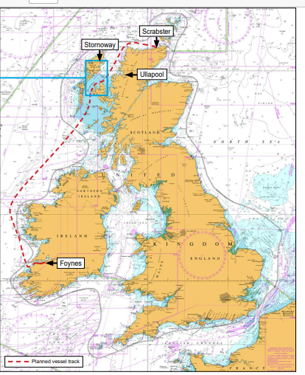
Tối ngày 24 tháng 7, thuyền phó hai, một người Ukraine 37 tuổi, làm việc cho Briese từ năm 2014, đã ở trong phòng ở của một thủy thủ AB của tàu cùng với một thực tập sỹ quan. Sau đó, anh này thừa nhận rằng đã uống bia và uống Jagermeister, một loại đồ uống của Đức có nồng độ cồn 35%, chừng ba giờ trước khi trực ca. Ngay lúc trước nửa đêm, anh ta lên buồng lái nhận bàn giao ca trực và trò chuyện với thuyền trưởng trước khi trực ca. Báo cáo không đề cập đến việc thuyền trưởng có nhận thấy bất kỳ dấu hiệu nào của việc anh này đã uống rượu hay không.
Tuy nhiên, việc uống rượu không dừng lại ở đó. Ngay sau khi ca trực bắt đầu, viên thủy thủ AB và thực tập sỹ quan lại lên buồng lái cùng anh này và tiếp tục uống bia mà họ nói rằng do thuyền trưởng đưa cho. Họ cũng nói chuyện và báo cáo cho biết là đã có tiếng âm nhạc được bật lên.
Ngay sau 02:00, tàu BBC Marmara đã thực hiện quá muộn việc đổi hướng theo kế hoạch, đồng thời báo động của hệ thống ECDIS bắt đầu vang lên. Báo động đã reo tới 15 lần thì việc đổi hướng mới được thực hiện. Khoảng 40 phút sau, tàu đã bỏ qua một cuộc gọi báo cáo tới trạm giám sát giao thông VTS và lúc 03h30, “chức năng báo động look ahead” của ECDIS đã bị tắt đi. Con tàu đang di chuyển với tốc độ 11,2 hải lý/giờ và mắc cạn hai phút sau đó, gây ra hậu quả mà MAIB mô tả là “thiệt hại lớn”, với một cuộc giám định cho thấy ống chứa chân vịt đẩy mũi và két mũi đã bị thủng.
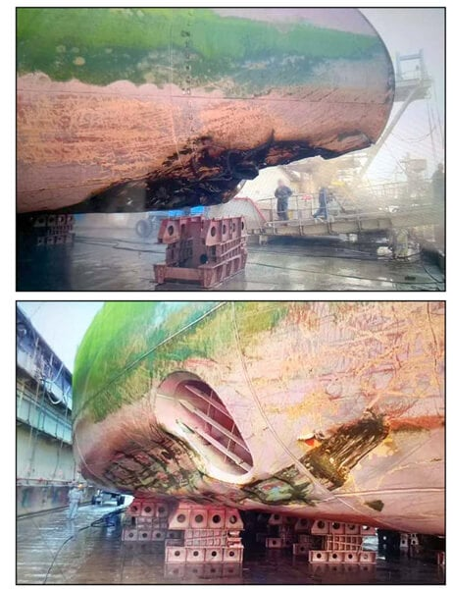
Trong quá trình điều tra, xem lại máy ghi dữ liệu hành trình của tàu cho thấy "có tiếng ngáy lớn" vào lúc 02 giờ 48 phút và nó tiếp tục không liên tục khi tàu đã đi quá dường đi dự kiến. Bất chấp chính sách bằng văn bản của Công ty Briese nói rằng việc cảnh giới là bắt buộc khi trời tối và lúc tầm nhìn bị hạn chế, họ nhận thấy thuyền phó hai đã ở một mình trên buồng lái ngoại trừ khoảng thời gian ngắn khi anh ta đang giao lưu. Họ cũng lưu ý rằng chính sách của hãng tàu là cấm sử dụng đồ uống có nồng độ cồn trên 19% khi ở trên tàu.
Tuy nhiên, nhật ký lại ghi rằng tàu có người cảnh giới. MAIB đã viết trong báo cáo: “Việc làm giả tài liệu để đáp ứng yêu cầu của quốc gia có cảng, quốc gia tàu mang cờ cũng như đánh giá nội bộ và thanh tra đã trở thành thực tiễn được chấp nhận ở trên tàu”. Họ cũng phát hiện ra rằng thuyền bộ coi Hệ thống cảnh báo trực ca buồng lái (BNWAS) là “một sự gây xao lãng bất tiện” và thường xuyên vô hiệu hóa nó cũng như thiết lập các giới hạn “không phù hợp” trên ECDIS.
Họ nhận thấy đơn vị cảnh báo an toàn cuối cùng trong trường hợp này là trạm Stornoway MRCC nhưng người trực của trạm này đã bị phân tâm bởi một nhiệm vụ khác. Người điều hành VTM đang bận và không cảnh báo được cho tàu BBC Marmara. MAIB cho rằng việc bố trí nhân sự của trạm VTS đã đủ theo khuyến nghị nhưng việc đó đã không phản ánh các chức năng cần thiết khác của đội ngũ VTS khi có nhiều tai nạn liên tiếp xảy ra. Báo cáo cũng lưu ý rằng đây là vụ mắc cạn thứ ba của một tàu chở hàng tổng hợp trong khu vực được lực lượng bảo vệ bờ biển Anh kiểm sóat trong thời gian ba năm.
Chủ tàu và Cơ quan Bảo vệ Hàng hải và Bờ biển (MCA) đã phản ứng với báo cáo và các phát hiện bằng cách thực hiện các hành động cụ thể. Tuy nhiên, MAIB đề nghị cần nghiên cứu các vấn đề về nhân sự và ảnh hưởng của các công việc đối với MCA đồng thời kêu gọi công ty Briese thực hiện các nỗ lực cải thiện chất lượng của thuyền bộ cũng như rà soát lại và triển khai các công cụ đảm bảo hiệu quả của việc quản lý. Đồng thời, họ cũng cảnh báo toàn ngành rằng vụ này và các trường hợp tương tự khác gần đây nêu bật sự cần thiết phải tuân thủ các biện pháp bảo vệ an toàn hàng hải.
----------------------------------------------------------

